Symboly tzv. Slovenského štátu (Slovenské republiky v l. 1939-1945)

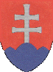  Štátny znak  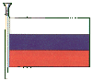  Štátna zástava | 1939 - 1945 | 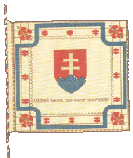  Prezidentská štandarda

Popis prezidentské standarty je následující: Veprostřed bílého čtvercového pole je vetkán státní znak Slovenské republiky; pod znakem je ve zlaté barvě heslo: „VERNI SEBE SVORNE NAPRED“; v každém rohu pole je heraldická zlatým šípem proťatá růže. Hroty šípů směřují k vrcholu žerdi. Na každé straně mezi heraldickými růžemi jsou tři dvojramenné kříže se stejnými rameny v červené barvě. Celek je svázán modrou stuhou ve formě kříže a lemován zlatou ozdobou.

Válečná vlajka tzv. Slovenského štátu:

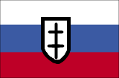

Informace a vyobrazení převzaty z těchto zdrojů:

http://heraldica.szm.sk/stranky/slov/indexslov.htm
http://www.nrsr.sk/dk/Download.aspx?MasterID=56
http://sk.wikipedia.org/wiki/Obr%C3%A1zok:1stslovakia_navalflag_large.png

